Zahraniční spolupráce Krajské vědecké knihovny v Liberci v roce 2006

PROJEKT INTI (podporováno SKIP)

Krajská vědecká knihovna byla v roce 2006 v rámci aktivní spolupráce s Multikulturním centrem v Praze vybrána do projektu INTI (Knihovny jako brána k integraci cizinců v EU).
Záměrem tohoto projektu bylo vytvořit ve veřejných knihovnách prostor pro integraci cizinců, který umožní vzájemný kontakt mezi imigranty, menšinami a místní komunitou, a to i po skončení projektu.
Žadatelem a koordinátorem projektu bylo MKC Praha, partnery SKIP ČR, DNLA (Dánsko), Villa Decius Association (Polsko) a dvě knihovny v Německu a Nizozemí. Do projektu bylo zapojeno 5 českých knihoven: Knihovna Jiřího Mahena v Brně, Krajská knihovna Karlovy Vary, Knihovna města Ostrava, městská knihovna Praha a Krajská vědecká knihovna v Liberci.
Součástí tohoto projektu byla studijní cesta do Dánska ve dnech 26.-29. dubna 2006. Program této cesty zahrnoval návštěvu knihoven, které se problematikou menšin zabývají. Spolu s kolegyněmi jsme absolvovaly v jednom dni návštěvu knihoven: Norrebro Library v Kodani, Albertslund Library a Odense Central Library. Druhý den jsme navštívily Volsmose Library v Odense a nakonec Gellerup Library v Århusu.

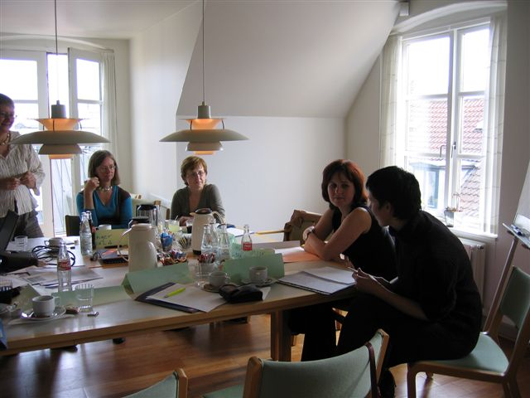

Kodaň

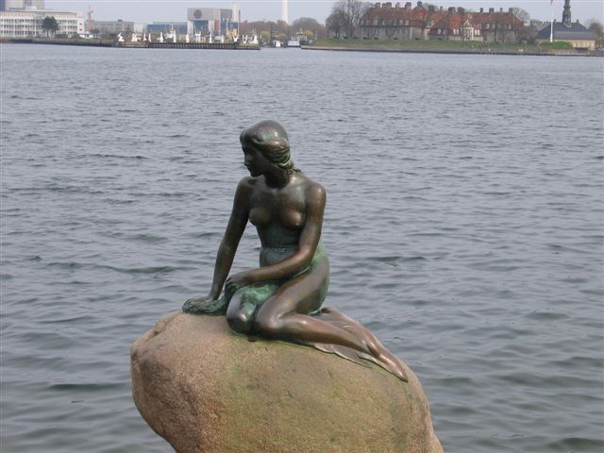

Víla

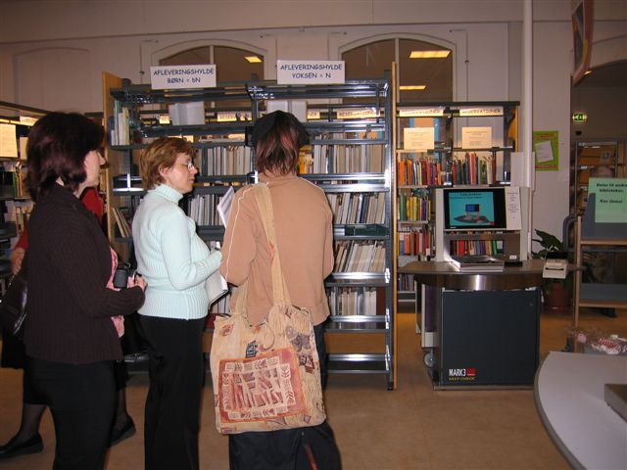

Norrebro Library v Kodani

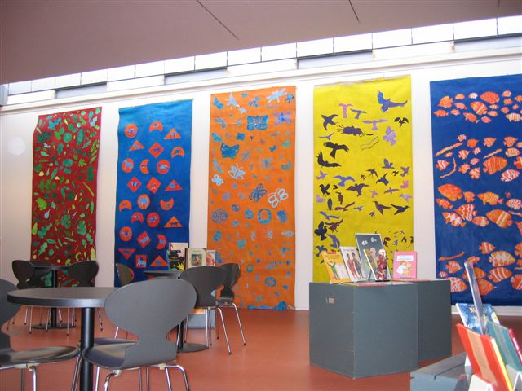

Albertslund Library

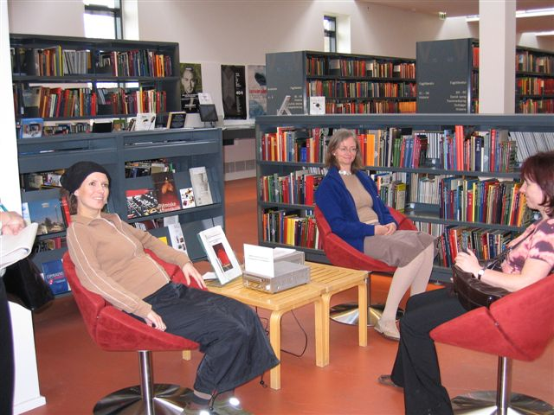

Albertslund Library

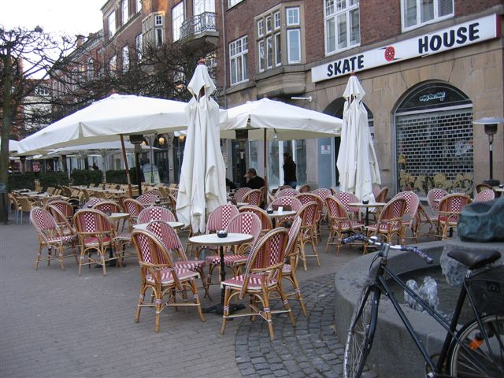

Odense

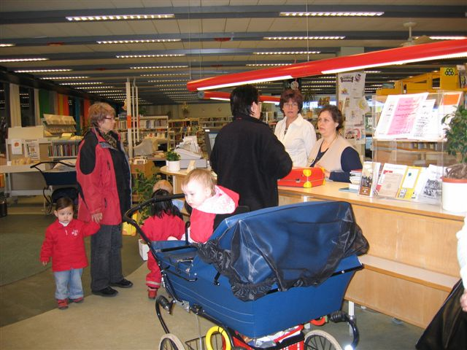

Odense Central Library

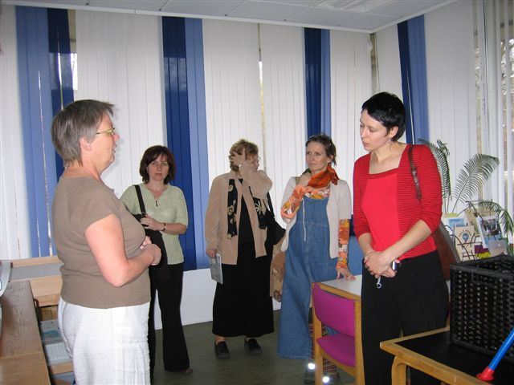

Gellerup Library v Århusu

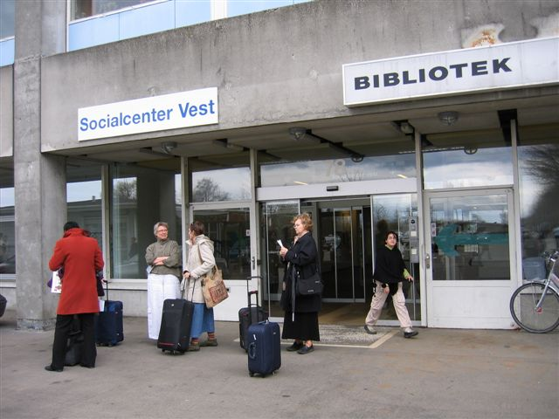

Gellerup Library v Århusu

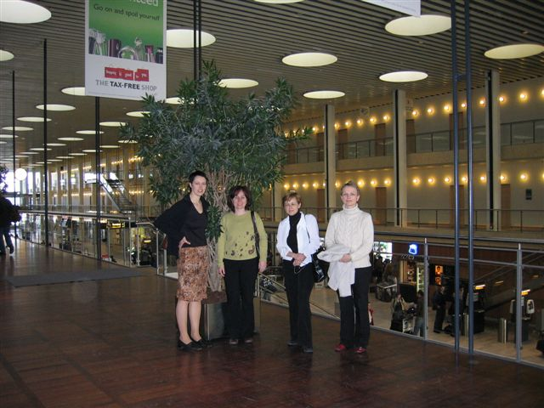

Před odletem

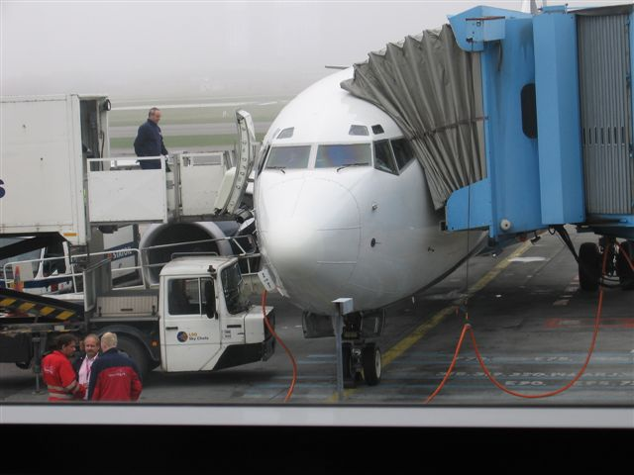

Návrat

Autorka fotografií: Blanka Konvalinková

Protože naše knihovna se již několik let práci s menšinami věnuje (v rámci cyklu akcí o menšinách a pro menšiny „Prolínání kultur“, nakupujeme knihy v jazycích menšin, atd.), zaměřila jsem se v Dánsku na to, jakým způsobem probíhá a jak je organizována výuka dánštiny v knihovnách. Studijní cesta do Dánska mě inspirovala k zavedení kurzu češtiny pro cizince v naší knihovně. Od 31.5.2006 zde probíhá jednou týdně Kurz češtiny pro cizince – Ukrajince a Rusy (ukrajinská a ruská menšina je v Libereckém kraji nejvíce procentuálně zastoupena). V kurzu vyučují učitelky češtiny , účastní se jej v průměru 12 zájemců.

Multikulturní aktivity Krajské vědecké knihovny v Liberci byly prezentovány na Mezinárodní konferenci „Knihovny jako brána k integraci cizinců v EU“ ve dnech 30.-31.10.2006 v Praze a rovněž ve stejnojmenném sborníku, vydaném při příležitosti této konference.

Spolupráce KVK v Liberci s Goethe Institutem v Praze a dalšími německými partnery v roce 2006

Během roku 2006 proběhly ve spolupráci s Goethe-Institutem Praha tyto akce:

- 27.3. - 19.4. 2006 Comics aus Deutschland – výstava na téma německý komiks.
Výstava zaujala lektorku němčiny z TUL, proběhl seminář na téma komiks se studenty a jako výsledek studenti vytvořili své vlastní komiksové příběhy.
- 27.11. 2006 Bertolt Brecht - "Historky o panu Keunerovi" česko-německé scénické čtení z děl Bertolta Brechta v podání herce pražského divadla Minor Václava Krátkého. Pozváni byli studenti Gymnázia F.X. Šaldy.
- Akce jsou prezentovány a dokumentovány na našich web. stránkách.
- V roce 2006 k nám dvakrát přijeli na celodenní exkurzi praktikanti z Goethe-Institutu.

Kromě spolupráce s Goethe-Institutem knihovna pomáhala organizovat společně s německými partnery (OMSE, Brücke-Most Stiftung, DJV, aj.) Mezinárodní novinářský kongres na téma Extremismus, nacionalismus a Evropa, jehož první část se uskutečnila 19.-20.5.06 v Liberci. Na druhou část kongresu jsme byli pozváni do Bautzenu (22.-24.9.06).

Další:
Exkurze po KVK v němčině – celkem 8x (studenti, senioři, atd.)

únor 2006 organizace výstavy Vision der Bibliotheken v KVK (galerie nad kavárnou)
    - Návštěva SLUB (Saská zemská a univerzitní knihovna) v Drážďanech – 6 lidí
    - Návštěva Christian-Weise-Bibliothek v Žitavě – 10 lidí

Naše knihovna se také zapojila do celostátní akce iniciované Německým velvyslanectvím v Praze „Prager Kulturfrühling“, v rámci tohoto projektu se u nás v dubnu 2007 uskuteční dvě česko-německé akce: Studentské divadlo (ve spolupráci s katedrou němčiny Technické univerzity v Liberci) a Večer lužickosrbské poezie (ve spolupráci se Svazem lužickosrbských umělců v Bautzenu).

Blanka Konvalinková

